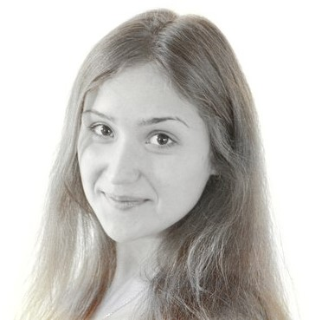
Лапцевич Дарья Александровна

Цель: принятие на стажировку или летнюю практику

Дата рождения: 27.02.1997 (19 лет)
Место проживания: г. Санкт-Петербург, ул. Торжковская, д. 15, кв. 18/2
Телефон : +7-(967)-537-65-69
e-mail : daryalaptsevich@gmail.com

Образование: неполное высшее (год окончания – 2018)
Санкт-Петербургский государственный электротехнический университет (ЛЭТИ), факультет компьютерных технологий и информатики
Специальность: Прикладная математика и информатика

Профессиональные знания:
Владение на базовом уровне языками C++, Java, JavaScript, HTML, CSS.
В ходе обучения были написаны настольные приложения при помощи Qt и JavaFX, интернет-магазин (с использованием Java, HTML, CSS и JavaScript) и игра Pac-man (на чистом JS).

Личные качества:
Дисциплинированность, целеустремленность, коммуникабельность, умение ладить с людьми, большое желание работать и обучаться чему-то новому.

Дополнительные сведения:
Владение английским языком на уровне В1.

